Праздничный классный час, посвященный 23 февраля, начался в 10 Б классе с патриотической нотки. Слайды презентации напомнили ребятам историю праздника и его основные традиции. Все вместе ребята посмотрели клип на песню о чести и доблести солдата Российской Федерации.
Воспитание настоящего патриотизма начинается еще с юных лет, поэтому в день 23 февраля все поздравляют не только взрослых мужчин, но и совсем юных мальчиков с этим праздником, чтобы они почувствовали себя причастными к нему и понимали, какая важная и ответственная миссия в будущем на них возложена. Не стали исключением и парни 10 Б класса. Девушки ответственно подготовились к чествованию сильной половины класса.
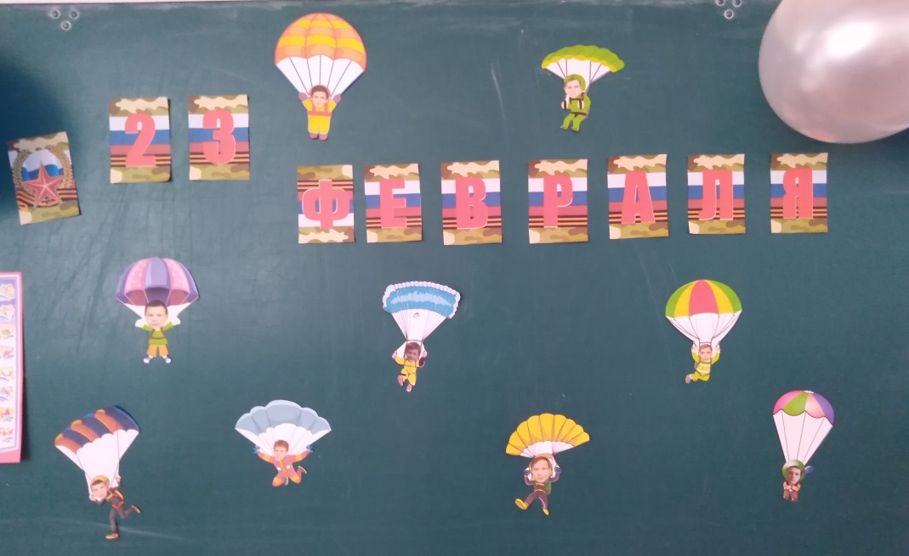
Праздничное оформление доски, шуточные открытки, песни под гитару в собственном исполнении и сладкие подарки создали особую праздничную атмосферу.
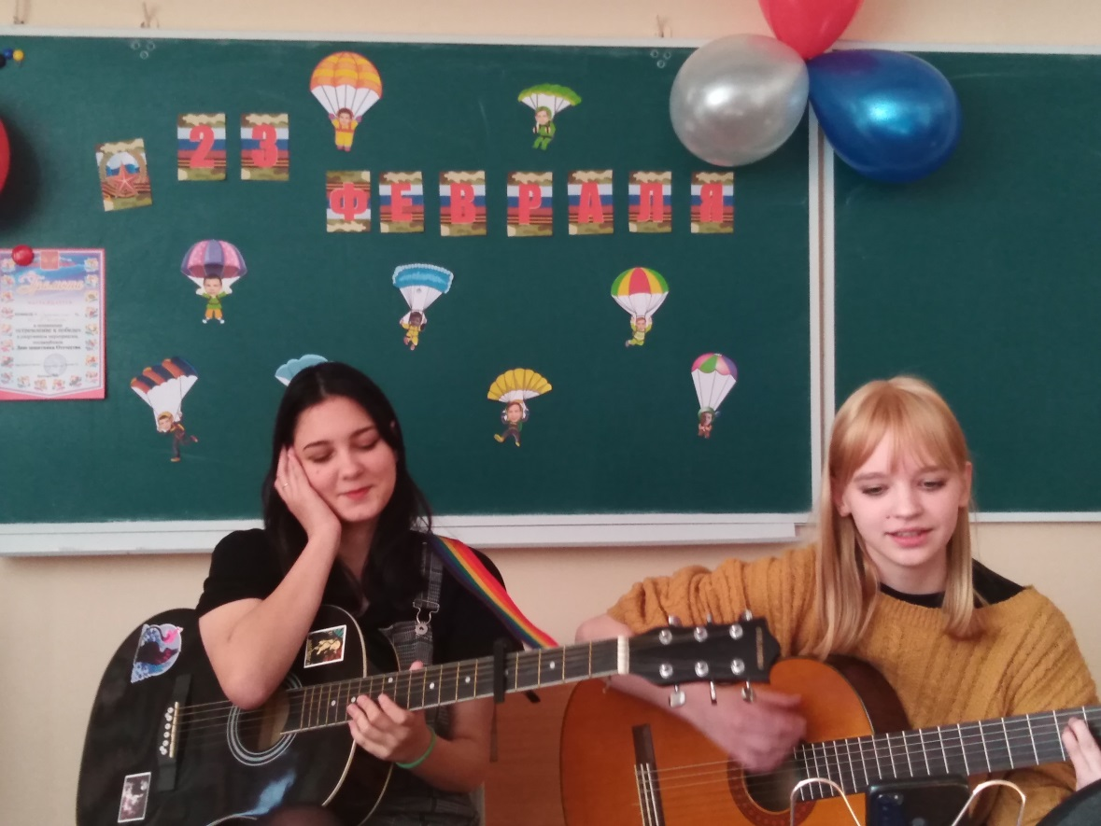
День защитника Отечества не связан с определенным событием, но несмотря ни на что, он содержит в себе огромную смысловую нагрузку – это символ памяти, которую мы бережно передаем друг другу и нашим детям в знак уважения к нашей истории, нашим героям и нашей Родине. Эта памятная дата отмечается нашими соотечественниками уже больше 100 лет, за это время выросло не одно поколение людей, воспитанных в лучших патриотических традициях. Благодаря уважительному отношению к памяти героев – защитников Отечества профессия военного во все времена является почетной и уважаемой.
Поздравляем всех будущих и настоящих защитников Отечества с праздником!

